Методы заучивания стихов:  Визуальный. Этот метод часто путают с простым показом книжных иллюстраций. Иллюстрация нужна абсолютно всем детям, так как дошкольникам присуще наглядно – образное мышление. А картинный план, который появляется на глазах у ребенка одновременно с чтением стихотворения, особенно необходим тем, у кого ведущей является зрительная память. Итак, подготовьте картинки к стихотворению. После рассмотрения иллюстраций, вы даете ребенку установку на запоминание. «Сейчас мы будем учить это стихотворение наизусть. Ты будешь запоминать, а я- тебе помогать». Можете построчно читать стихотворение и на глазах ребенка изображать то, о чём говориться, отделяя на рисунке каждую строчку-картинку вертикальной чертой. Можно схематично. Затем по «картинному» плану ребенок несколько раз воспроизводит стихотворение.  Двигательный. Дать установку на запоминание. Затем предлагаете ребенку взять большую толстую нитку и «смотать из стихотворения клубочек». Вместе с ним, ритмично, мы как бы «наматываем» строчку за строчкой на «катушку» в нашей голове. А теперь рассказываем снова и разматываем, а потом снова наматываем. Затем мы прячем руки вместе с клубочком за спину и наматываем «понарошку». Ребенку-кинестетику ( то есть такому, которому нужно не только посмотреть, но и потрогать), мы даем необходимую для запоминания опору -  Зачем учить стихи с детьми?  Не только дети, но и многие взрослые этого не понимают. Единственная причина, которая кажется им заслуживающей внимания, - это «тренировка памяти».    На самом деле причин намного больше:  Развитие эстетического вкуса. Ребенок начинает чувствовать поэзию, носит её в себе, а  это-расширение границ понимания мира, когда ребенок учится новым чувствам, привыкает смотреть на мир глазами талантливых и умных людей – и сам становится умнее и талантливее. | -подкрепляем запоминание двигательным актом. Как вариант этого метода вы можете предложить ребенку класть в блюдо шарики. Строчка-шарик, а затем вынимать по одному и снова класть. Или нанизывать пирамиду, бусы.  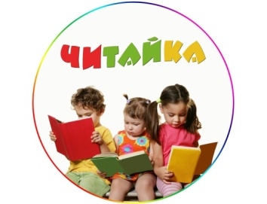  Слуховой. Вы говорите ребенку, что сейчас будете учить стихотворение наизусть. Пусть он включит в голове «магнитофончик», который будет записывать, а потом воспроизводить стихотворение. Сначала он послушает вас. Потом вы повторите этот отрывок вместе. Потом он один повторит, а за ним снова вы. опираясь на сочетание двух или четырех строк объединенных рифмой, идет слухоречевая опора на рифму. Метод является оптимальным со слуховым ведущим типом памяти.  Логический. Не у многих дошколят ведущая логическая память, но есть и такие. Для них предлагается следующий метод. Вы читаете первые строки произведения, а потом останавливаетесь и предлагаете ребенку своими словами рассказать, что было дальше, как он запомнил. С того места, на котором он остановился, снова читаете строку произведения, а потом снова предлагаете рассказать, что было дальше. Вы побуждаете ребенка опираться на смысловые связи. Во второй раз после вашего прочтения, пусть он точно вспомнит, какими словами говорит автор о явлении или событии.  Улучшение работы мозга  Отвлечение от привычных гаджетов и профилактика безделья. Развитие привычки мыслить.  Умение говорить с людьми так, чтобы тебя слышали - полезное для жизни. Умение выступать, не бояться публики – тоже.  Актерское мастерство – тоже важно. Любой актер вам скажет, что стихотворение, которое собираешься читать вслух, нельзя прочитать хорошо, если не знаешь его наизусть, не прожил его, не прочувствовал.  Гармонизация мира. Стихи гармонизируют мир и делают его выносимым. Стихи учат справляться с эмоциями. Стих дают слова для счастья и для горя. | Дошкольное образовательное учреждение  «Детский сад № 6 «Семицветик»  Г. Шарья  Учите  с детьми стихи,  потом дети будут благодарны Вам за это.  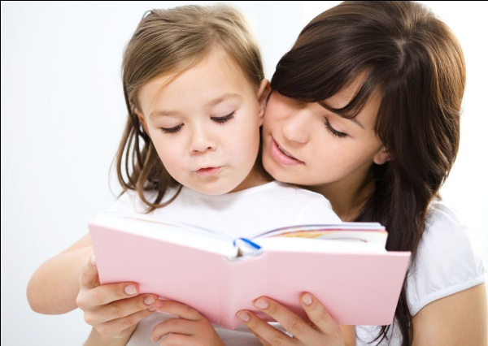  Автор – составитель: Удалова Т.Ю.  Смирнова Е.Н.  2022 г  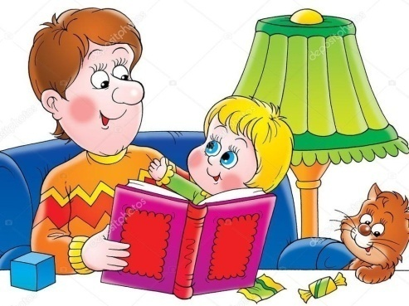  Это далеко не все причины, по которым нужно учить стихи и детям и взрослым. Каждый, подумав, может добавить к этому списку свое…  А когда ребенок капризничает. Стихи из нашей памяти всегда придут на помощь:  А по речке Слез  Ходит па-ро-ход,  Вытирает нос,  Только нос – не тот!  Нос у нас был маленький,  Нос у нас был пуговкой.  А теперь вот аленький,  Да ещё распух весь он!  Ну, да это не беда!  Слезы высохнут, тогда  Снова будет нос, как нос.  Просто нос не любит слез!  